OptiTrack使用指南：

系统搭建：

OptiTrack是一套动作捕捉系统，通过若干红外摄像头，每个摄像头可以捕捉其视线范围内的Marker，在已知所有摄像头的位置的前提下，如果一个Marker能够被两个摄像头捕捉到的话那么就可以定位这个Marker的位置。

这些Marker是由一些特别容易反光的材料制成，所以如果环境中存在一些容易反光的材料的话，会对这套系统产生影响。

系统搭建如图：

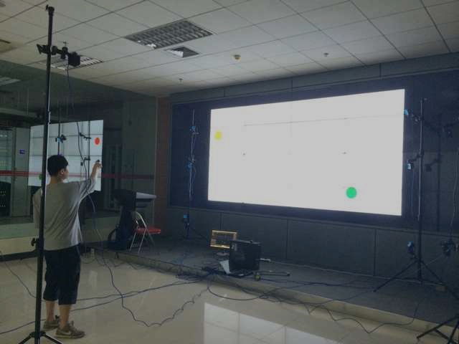

TIPS：这些摄像头的位置不要离需要捕获的Marker太近或者太远。

系统开启步骤：

1.交换机开机通电

2.等他post，不叫了，一般叫两段，5min

3.观察通电自检(POST) 在POST 过程中，SYST（系统）LED 会呈绿色闪烁。POST 完成时，SYST（系统）LED 会变为稳定绿色。

4.SYST、MAST 和STAT LED 变为绿色

5.按住该按钮MODE 3秒以上，直到该按钮旁边的所有LED 指示灯全部变为

绿色

6.主机网络设置为自动获取IP

7.随便一个六类网线连接交换机和主机，交换机网口的绿灯闪烁或者稳定，主机这边不管

8.cmd ipconfig 自己主机的ip 10.0.2.2

试着ping一下10.0.2.1，ping通说明work

9.打开motive软件，需要硬件的usb秘钥

10. 通过网线连接交换机接口和camera

系统使用方法：刚体使用

刚体：是指3个或者3个以上的Marker标定的点的集合，这些点之间的相对位置不变。

我们通过OptiTrack可以捕捉刚体，然后就可以不断跟踪它，系统可以传输给我们刚体的质心位置和每个Marker的位置（但是貌似不清楚每个Marker是哪个）

OptiTrack软件使用方法：

1. 矫正

首先，插入USB密钥然后打开软件。

观察界面是否所有摄像头都已就绪，然后点击Calibrate，首先Mask一些背景信息，注意此时背景信息会被去除，所以如果此时捕获区域内有Marker的话那么在完成矫正后这些Marker将作为噪音去除而无法捕获！！！！！

一些有影响的东西：眼镜、屏幕、玻璃等……

再Wanding。

可以参考这个网址里面的视频：

<http://wiki.optitrack.com/index.php?title=Motive_Quick_Start_Guide>

Wanding是指使用矫正杆在需要捕获的区域内不断移动获得样本点，通过一定的样本点（一定是指每个摄像头都捕获了一定数量的样本点，不仅仅某一个或者某几个摄像头），来计算所有摄像头的相对位置。

计算之后会出来结果，如果结果不太好比如误差有若干毫米，最好考虑重新矫正。

1. 刚体捕捉

完成矫正之后，打开Capture页面（上面Layout->Capture），当需要捕获的点全部都能够看见时，使用鼠标拖选这些点，然后点击右键，有一个选项可以加入刚体。

对于多于3个点的刚体，只要捕获3个点就可以将其他点通过相对位置还原出来，同时如果刚体移动出了捕获区域，其会记录最后一次出现的位置，此时得到的数据也是其最后一次出现的位置，当再次在区域内出现时即可立刻捕获刚体（其不依赖连续位置来判定刚体）。

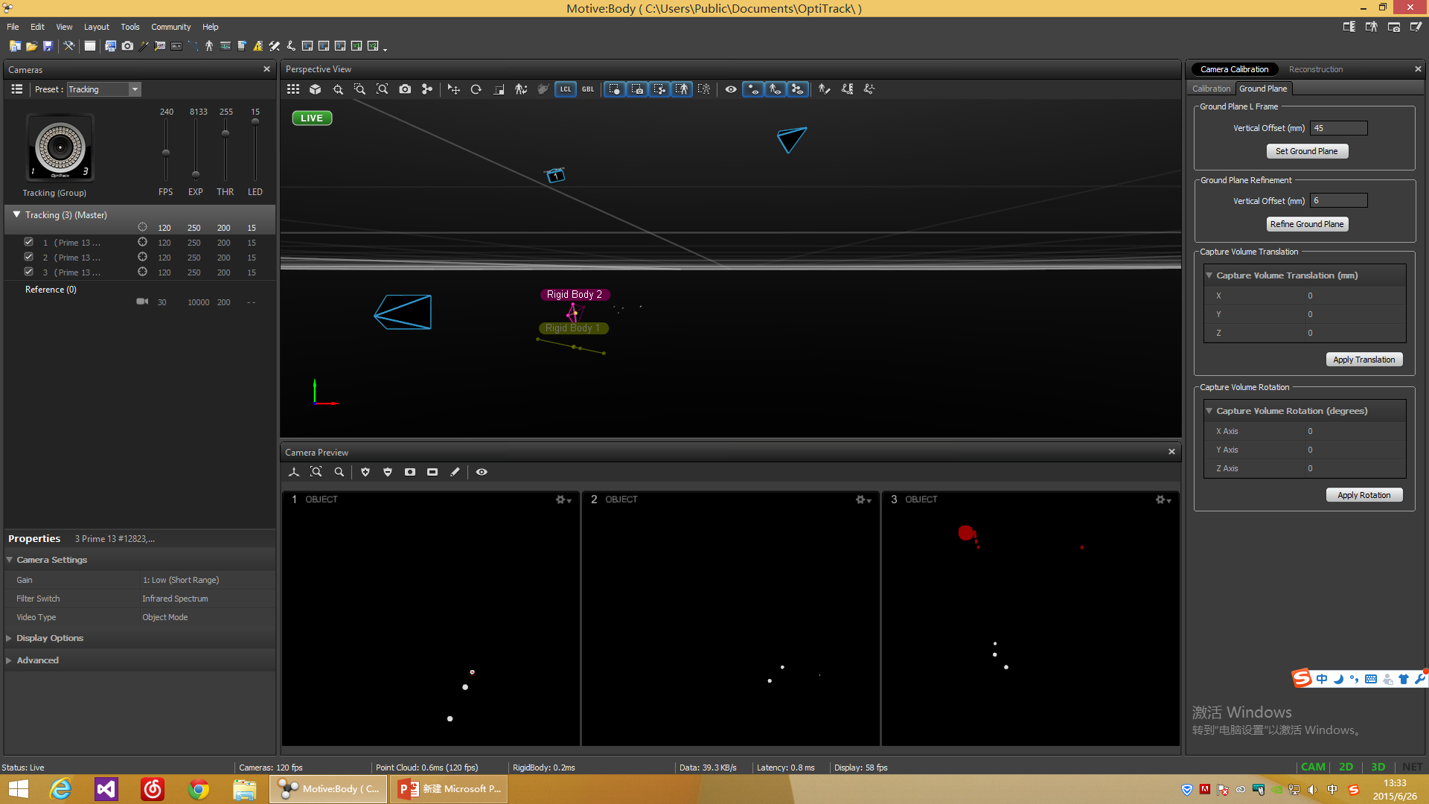

例如这幅图里面移出区域的1号刚体和仅仅捕获3个点的2号刚体。

1. 开启网络数据流

View->Data Stream页面如下图所示：

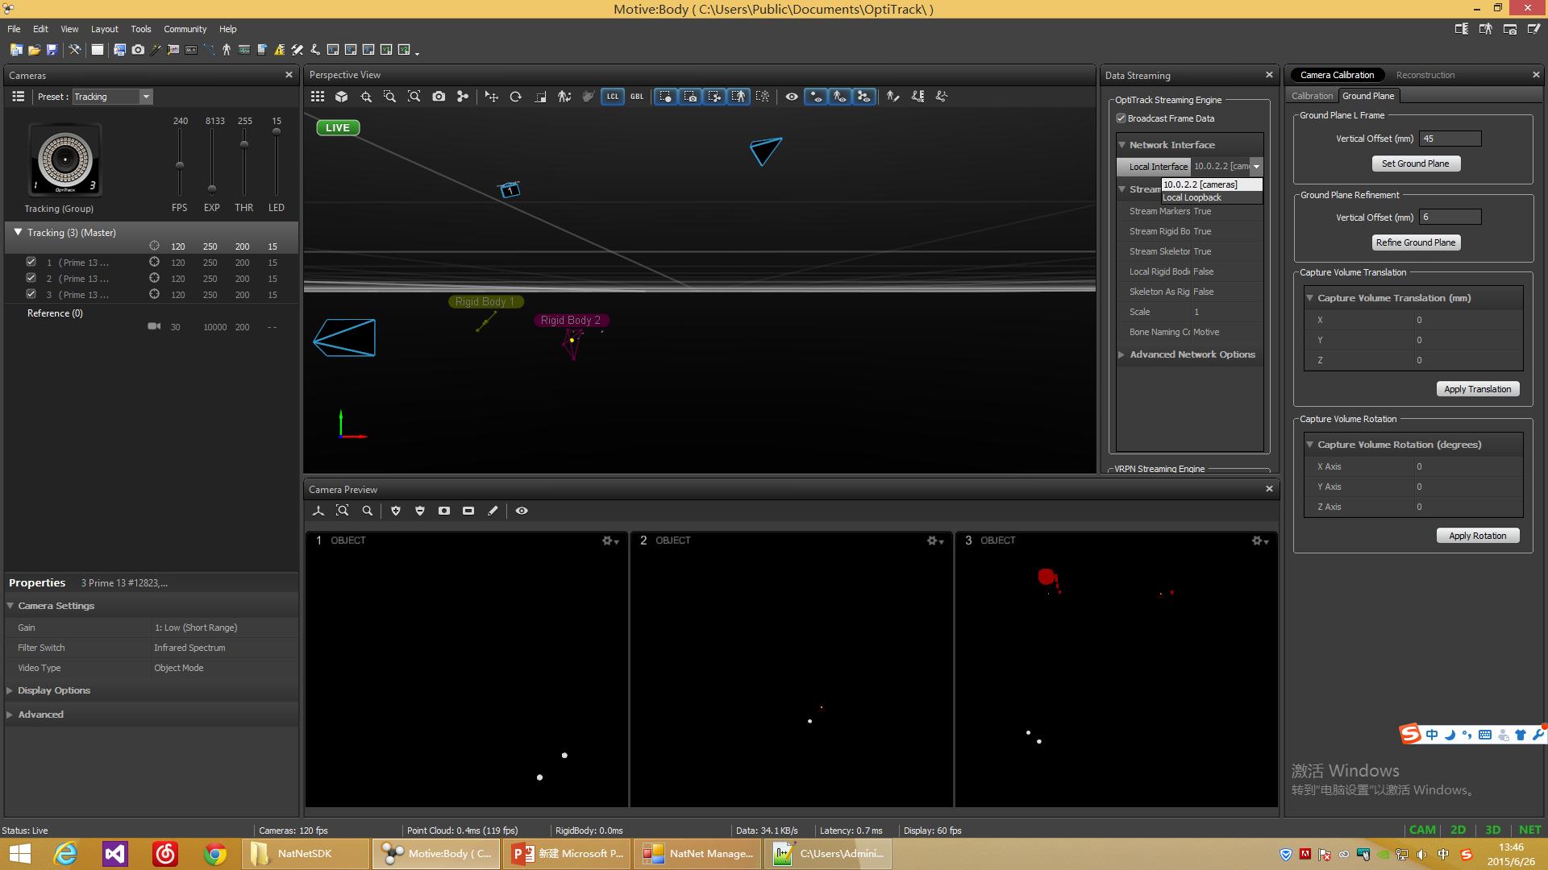

首先将Broadcast项勾选，然后对于Local Interface，如果是本地作为Client，直接选取Local Loopback，否则选取上面那个（比如10.0.2.2），这个在之后接口中需要填写。

NatNet接口使用方法：

NatNet接口可以支持C#在内的很多语言和框架。见下图：

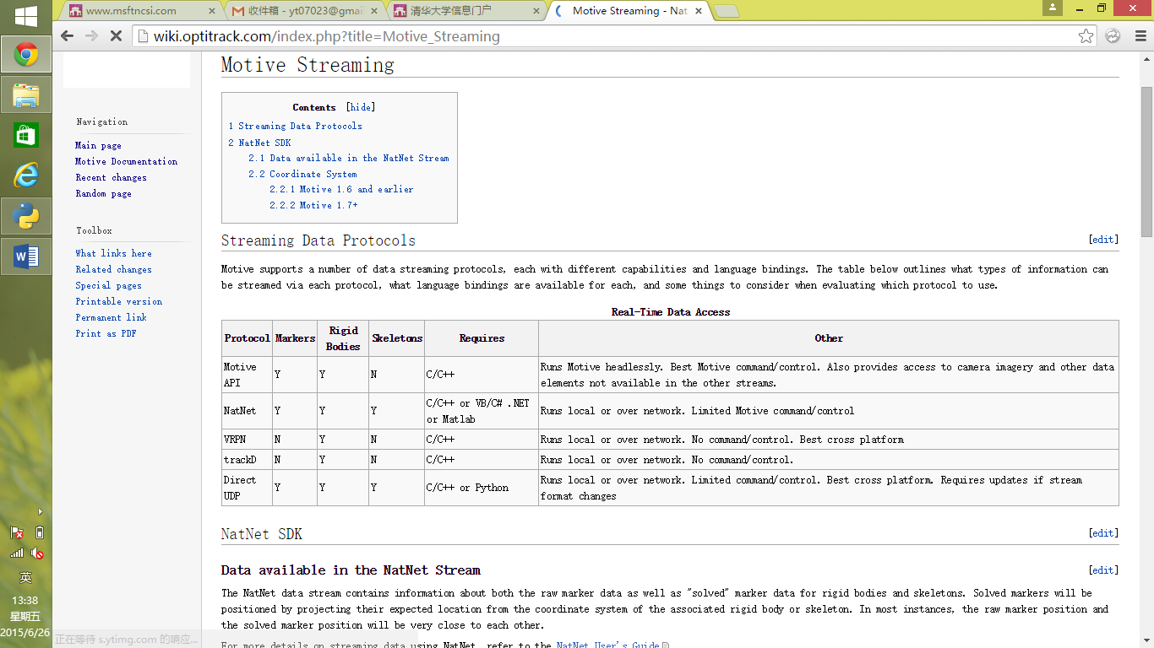

接口使用方法如下：

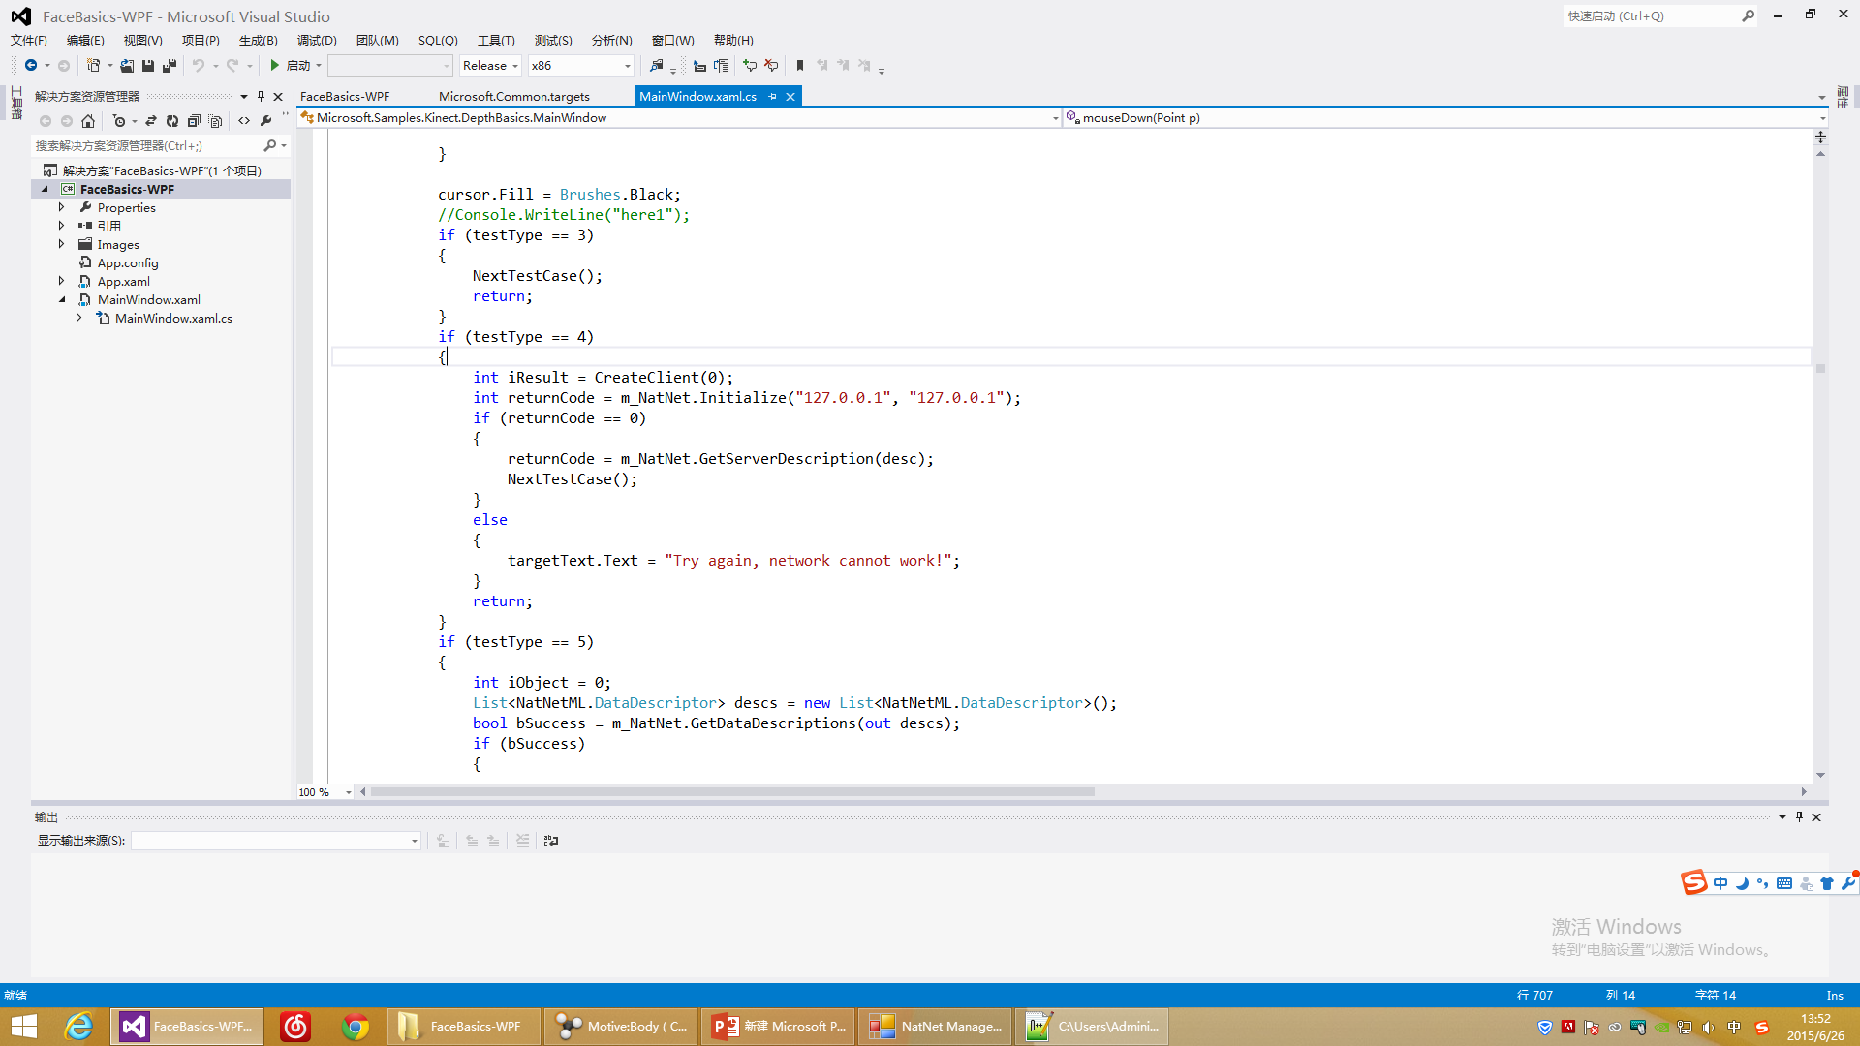

在第二行的地址处：如果是本地作为Client，则都填写127.0.0.1，否则如果远程端作为Client，那么第一个填写LocalIP（使用ipconfig命令在命令行里面查），第二个填之前Server端在软件中选取的值。

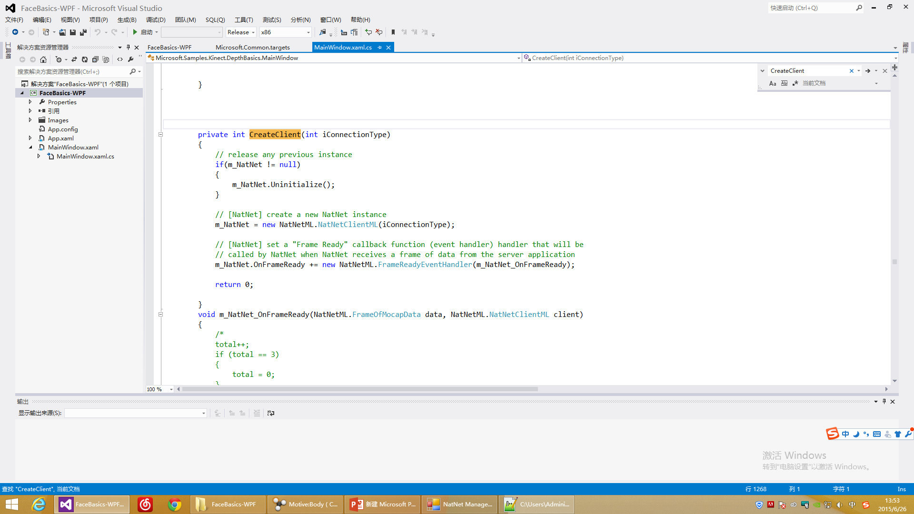

在CreateClient中，倒数第三行确定了每次流到达的时候调用的函数。

这个函数可以这么写：

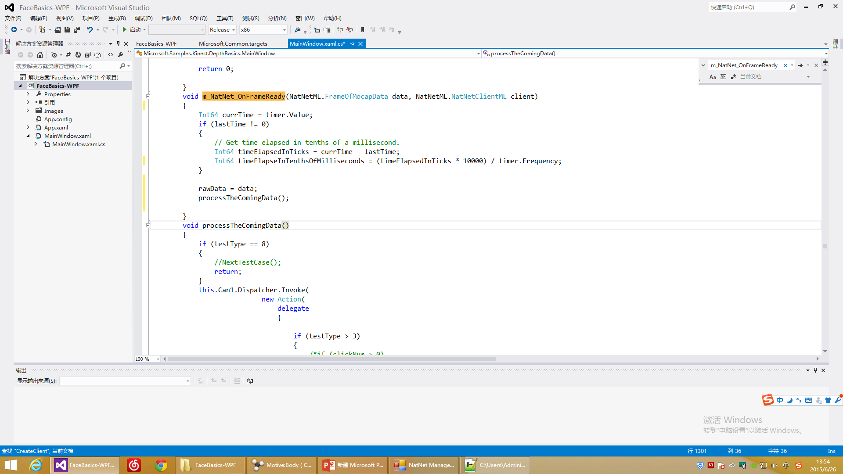

这里rawData就是得到的数据。使用方法如下：

对于刚体质心的位置，可以这么得到：

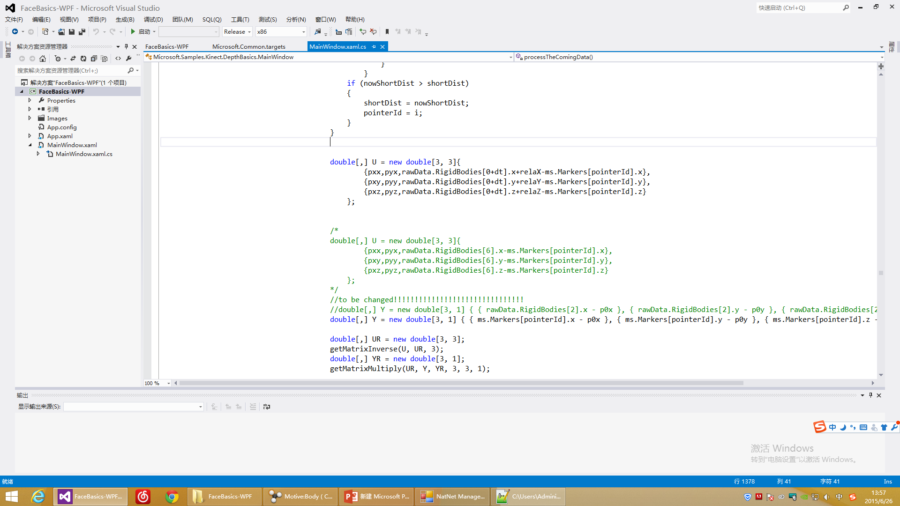

rawData.RigidBodies[id].x/y/z即可得到编号为id的刚体的质心位置的x/y/z坐标

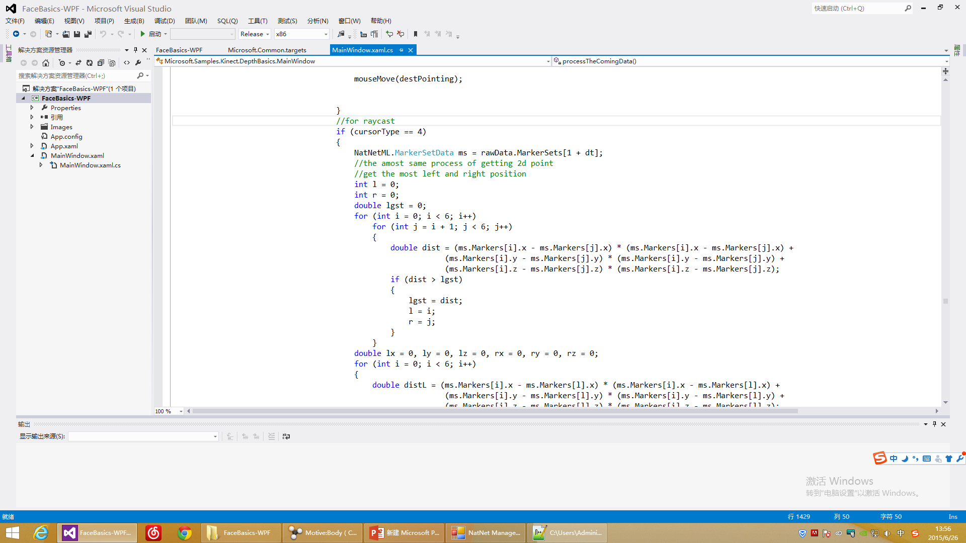

rawData.MarkerSets[id]可以取出第id个刚体的所有Marker的位置，存入ms中，然后使用ms.Markers[mid].x/y/z可以得到第mid个Marker的点位置的x/y/z坐标。

参考使用：Samples中的WinFormsSample，学学这个就基本知道怎么写了